Картотека физминуток, пальчиковых игр, стихотворений для старше-подготовительной группы
на тему: «День Победы»

infourok.ru›…palchikovie-igri-i…maya-3700932.html

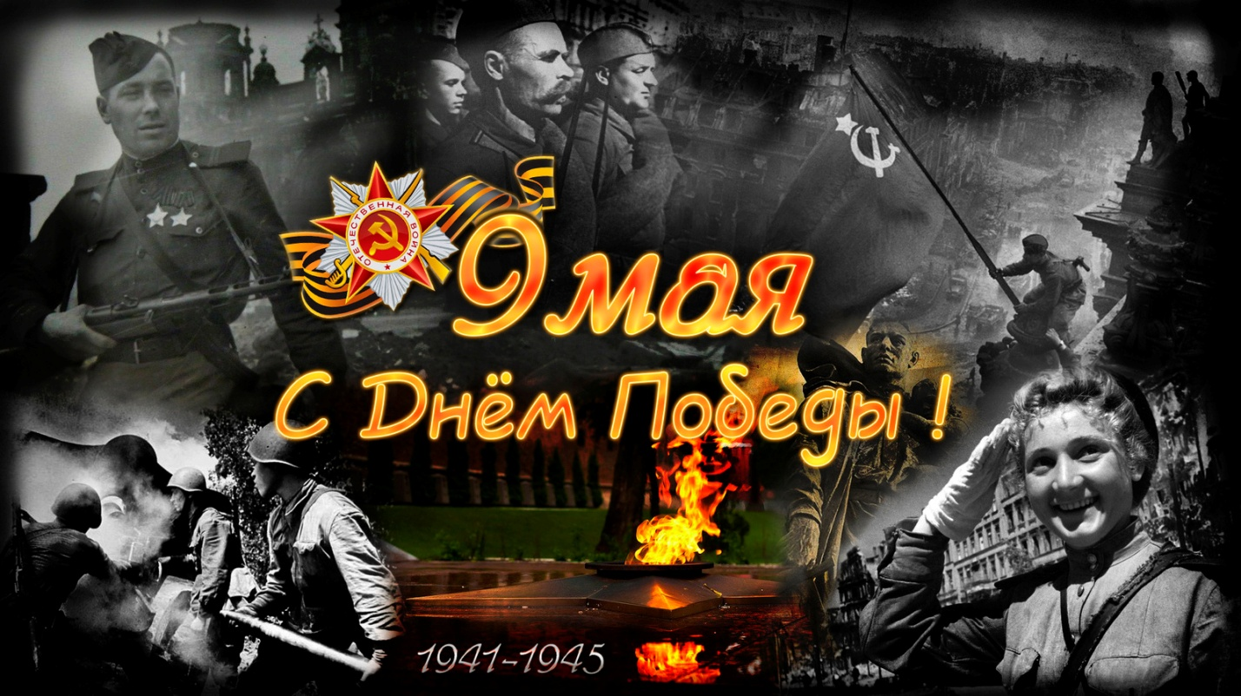Физкультминутки
- Физкультминутка: «Как солдаты»
Как солдаты на параде,
Мы шагаем ряд за рядом,
Левой -раз, правой -раз ,
Посмотрите все на нас.
Мы захлопали в ладошки - Дружно, веселей.
Застучали наши ножки - Громче и быстрей!
По коленочкам ударим - Тише, тише, тише!
Ручки, ручки поднимаем - Выше, выше, выше.
Завертелись наши ручки, Снова опустились.
Мы на месте покружились и остановились.

- Физкультминутка: «Мы военные»
Мы станем все военными, Шагают на месте.
Большими, здоровенными. Руки вытянуть вверх, опустить через
Будем в Армии служить, стороны.
Будем Родину любить. Движения повторяются.
Сад и дом свой охранять, Наклон вперёд, смотрим в «бинокль».
Будем мир мы защищать! Шагают на месте.
- Физкультминутка: «Пусть всегда будет мир!»
Пусть всегда будет солнце! Поднять руки вверх над головой.
Пусть всегда будет небо! Развести руки в стороны над головой.
Пусть всегда будет море! Развести руки в стороны перед собой.
Пусть всегда буду я! Подняться на носочки, погладить себя.
Пусть всегда поют песни! Сделать наклоны головы в стороны.
Пусть всегда будут танцы! Сделать присядку.
Пусть всегда будут птицы! Наклоны в стороны, отводя руки назад.
Пусть всегда будет мир! Хлопки над головой.

- Физкультминутка: «Победа!»
Мы празднуем Победу! Шагают на месте.
Салют! Салют! Салют! Руки поднять вверх, пальцы сжимаем, разжимаем
Кругом цветы весенние. Руки на пояс, повороты туловища,
Цветут, цветут, цветут! Руки развести в стороны.
Все люди пляшут, празднуют, Приседания с выставлением ног вперёд.
Поют, поют, поют!
Пусть в мире страны разные. Вдох, круговое движение руками, изображая
Живут, живут, живут! земной шар.

- Физкультминутка «Солдаты»
Встали ровненько, ребята,
Пошагали, как солдаты.
Влево, вправо наклонись.
На носочках потянись.
Раз – рывок (прыжок),
Два – рывок,
Отдохнул ли ты дружок?
Помаши кистями дружно
Нам работать сейчас нужно!

- Физкультминутка « Наша Армия»
Ровным строем мы идём -раз, два, три (Марш на месте. Махи руками, согнутыми в локте)
В барабаны звонко бьём- раз, два, три (Продолжаем марш, имитируем стук в барабаны)
Мы летим, как самолёт-раз, два, три (руки в стороны, раскачивание)
Ускоряется полёт-раз, два, три (ускоряем движение)
Пересели в вертолёт-раз, два, три (руки перед собой, изображаем пропеллер)
Поднимает в верх пилот - раз, два, три (медленно поднимаем руки над головой, продолжая изображать пропеллер)
На ракете полетим - раз, два, три (руки вытягиваем над головой, соединяем ладони)
И всех-всех опередим- раз, два, три (не меняя положения рук приседаем и выпрыгиваем в верх)
Поплывем на корабле - раз, два, три (руки перед собой под прямым углом, ладони соединены)
Нас качает на волне - раз, два, три (руки в прежнем положении, раскачивание из стороны в сторону)
Наши пушки метко бьют- раз, два, три (боксирующие движения руками)
Нашей Армии салют! Раз, два три! (Подпрыгиваем, вскидывая вверх руки с раскрытыми ладонями)

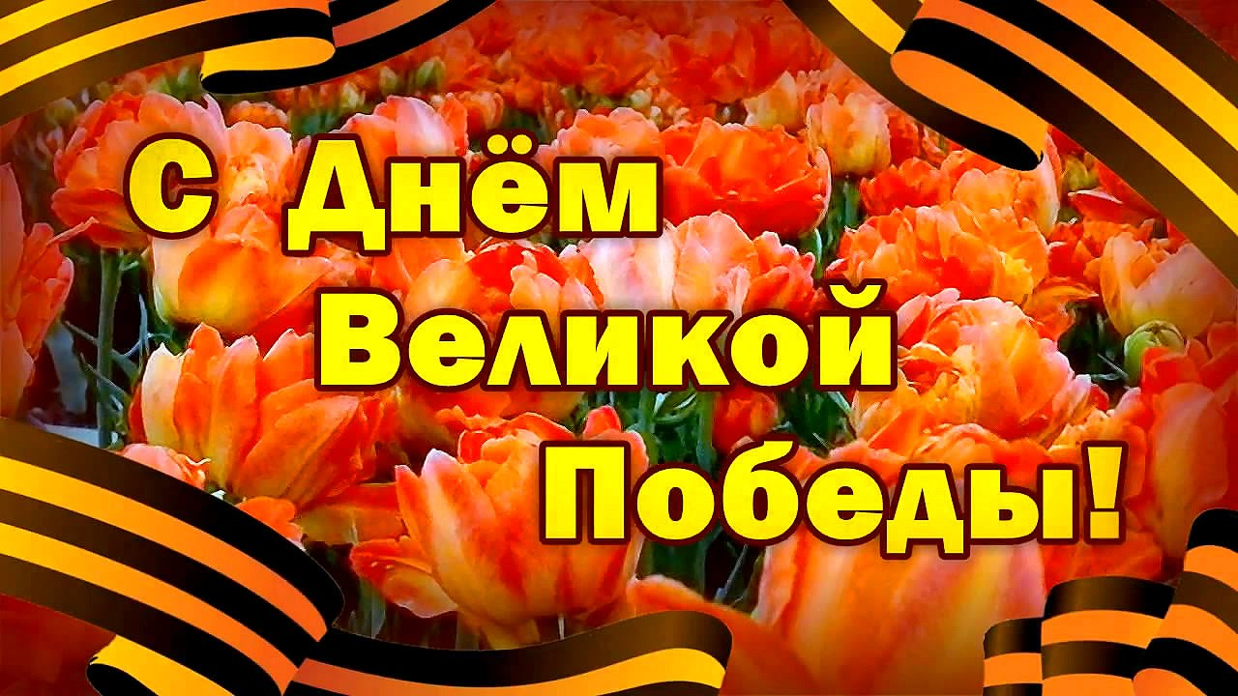
Пальчиковые игры
- «Наша армия»
Аты — баты, аты — баты!
(поочерёдно «шагают» указательным и средним пальцами правой и левой руки)
На парад идут солдаты!
Вот идут танкисты,
Потом артиллеристы,
А потом пехота –
Рота за ротой.

- «Солдатики»
Аты — баты, аты — баты!
на войну идут солдаты.
Указательный и средний пальцы обеих рук «маршируют на столе», изображая солдат (остальные пальцы прижаты к ладони). Важно, чтобы пальцы «маршировали» синхронно, в ногу.
Знамя красное несут,
Руки поднять вверх, пальцы выпрямить, прижать друг к другу, затем согнуть руки в локтях (знамя).
Пушки грозные везут.
Кулаки обеих рук лежат на столе. Выпрямленные указательные пальцы изображают стволы пушек.

- «Солдатская каша»
Мы крупу в ковше варили,
Левую ладонь сложить в виде пригоршни (ковш), указательным пальцем правой руки (ложкой) «помешать кашу», остальные пальцы прижаты к ладони.
Хорошенько посолили.
Пальцы правой руки сложить щепоткой и показать, как солят кашу.
Здесь уже и ложка наша,
Правую руку положить на стол ладонью вверх; ладонь сложить в виде пригоршни (ложка).
Так вкусна солдата каша!
Облизать губы языком, показывая, как было вкусно.

- Пальчиковая гимнастика « Бойцы-молодцы»
Пальцы эти все бойцы (раскрытые ладони вперёд)
Удалые молодцы (в кулак)
2 больших и крепких малых,
И солдат в боях удалых
2 гвардейца – храбреца
2 метких молодца
2 героя безымянных
Но в работе очень рьяных!
2 мизинца – коротышки
Очень славные мальчишки!
- «Солдаты»
Мы солдаты, мы солдаты, бодрым шагом мы идем.
(Пальцы бодро «Маршируют» по столу.)
В нашу армию, ребята, просто так не попадешь.
(Пальцы сжаты в кулак, указательный вверх и покачивается влево-вправо.)
Нужно быть умелыми, сильными и смелыми,
(Ладонь вверх, пальцы растопырены, сжимаются и разжимаются.)
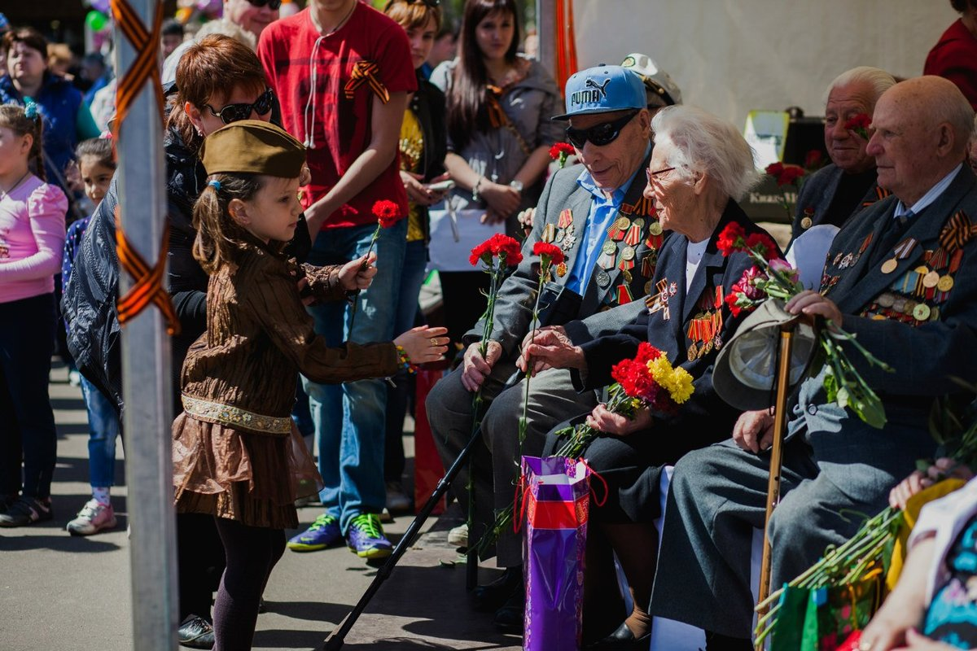

Стихотворения

- «День Победы» (Т. Белозёров)

Майский праздник –
День Победы
Отмечает вся страна.
Надевают наши деды
Боевые ордена.

Их с утра зовёт дорога
На торжественный парад.
И задумчиво с порога
Вслед им бабушки глядят.

- «Старый снимок» (С. Пивоваров)

Фотоснимок на стене –
В доме память о войне.
Димкин дед
На этом фото:
С автоматом возле дота,
Перевязана рука,
Улыбается слегка…
Здесь всего на десять лет
Старше Димки
Димкин дед.

- «Что за праздник?» (Н. Иванова)

В небе праздничный салют,
Фейерверки там и тут.
Поздравляет вся страна
Славных ветеранов.
А цветущая весна
Дарит им тюльпаны,
Дарит белую сирень.
Что за славный майский день?

- «Почему, дедуля, у тебя слеза?» (Н. Майданик)

– Почему, дедуля, у тебя слеза?
Почему, дедуля, прячешь ты глаза?
Кто тебя обидел, можешь рассказать?
За тебя я буду драться, воевать!

– Внучек ты мой милый, нет, не плачу я,
Просто вспоминаю о былых боях,
Был когда я молод, Родину любил
И врагов проклятых под Москвою бил!

Там друзей военных много полегло,
Вспоминать об этом сердцу тяжело!
И Победу в Мае встретили не все,
Там лежать остались в утренней росе!

Так живи, мой внучек, и войны не знай,
Каждый год с Победой пусть приходит Май!
Улыбайся солнцу, весело играй,
Но что было с нами, ты не забывай!

- «Была война…» (Т. Шапиро)

Была война.
И гибли люди.
И шёл за Родину солдат.
Он воевал.
И был он храбрым.
И бил фашистов всех подряд.
И так дошёл он до Берлина.
Четыре года воевал.
Чтоб я о бабушкином папе
Всем в День Победы
Рассказал.

- «Я в солдатики играю. » (Татьяна Шапиро)

У меня есть пистолет.
Есть и сабля.
Есть и танки.
Я большой и мне 5 лет!
Я в солдатики играю.
Это-детская игра.
Но я это знаю твёрдо-
Создан Мир наш для Добра!
Чтоб войну не знали дети.
Чтоб был мирным небосвод.
И остался чтоб игрушкой
Навсегда пехотный взвод!!!

С Днем Победы!!!

